**PRIKKELGIDS**

Tentoonstellingen 2025/2026

Deze gids is bedoeld om je te helpen bij het voorbereiden op de prikkels van een museumbezoek. In de gids worden de prikkels per tentoonstelling benoemt. De prikkels die in de gids zijn uitgewerkt, zijn de voornaamste prikkels die vanuit de tentoonstelling komen. Het zijn dus niet de enige prikkels waar je rekening mee moet houden bij een bezoek aan het museum. Prikkels kunnen bijvoorbeeld ook komen door bezoekers die geluid maken. Wil je graag meer algemene informatie over hoe het museum eruitziet, aan welke kleding je de suppoosten herkent of waar de balie precies zit? Kijk dan naar ons voorbereidingsdocument.

**Design! (Op de begane grond)**

Op de begane grond vind je onze permanente opstelling *Design!* Deze opstelling start in de entreehal en loopt langs de ramen van het museum. Langs de ramen zijn led-kubussen zichtbaar. Op deze video-blokken zie je **bewegende beelden**. Deze beelden hebben vrij grote pixels en zijn daardoor van dichterbij wat onscherp. Rondom de blokken zijn glazen vitrines met voorwerpen erin zichtbaar.

Afbeelding met overdekt, vloer, plafond, interieurontwerp

Door AI gegenereerde inhoud is mogelijk onjuist.Deze voorwerpen worden vanaf onder verlicht. Het kan als vervelend worden ervaren om vanaf boven hierin te kijken, omdat het **licht best fel** is. Doordat deze blokken langs de ramen van het museum gepositioneerd zijn, kan het zijn dat je prikkels van buiten ervaart. Als je verder naar achteren doorloopt, kom je bij de opstelling “in het lichaam”. Deze voorwerpen worden ook van onderaf belicht. Daarnaast zijn op de wanden achter deze opstelling **twee grote schermen met video’s** zichtbaar. Tussen deze opstelling en de twee grote schermen staat een bankje. Als je een rustige zachtere bank wil om te zitten, kun je links langs de muur en voorbij de tentoongestelde stoel lopen. Hier kom je bij een stoffen bank uit en de doorloop naar Het Noord-Brabants Museum.

Rechts van deze opstelling vind je het thema Posthuman. De werken in de vitrines worden belicht vanaf de onderkant. Daarnaast is er een aantal **video’s** zichtbaar. Op het grootste scherm is het bovenlichaam van een vrouw zichtbaar, met een grote ketting. De vrouw in de video beweegt en knippert alsof ze een echt mens is.

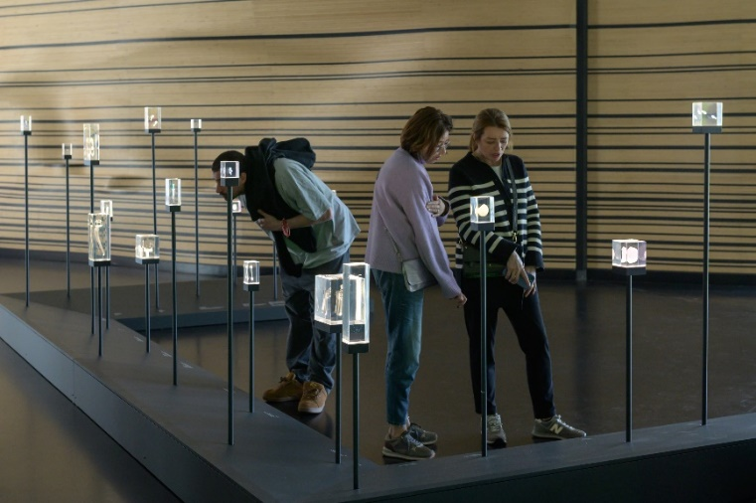

*Design! - In het lichaam*

**Ook zijn hier video’s met felle kleuren, zoals roze, en de beelden bewegen op sommige momenten snel of schokkerig**. Naast deze video’s hangen **koptelefoons**, die je op mag zetten zodat je het geluid kunt horen. Het geluid uit de koptelefoons kan als hard worden ervaren. In deze ruimte kan het ook zijn dat je het gezoem van de elektriciteit hoort. In het midden van de ruimte staat een leren bank, waar je lekker op kan gaan zitten.

**Vrouwen als technologie (eerste verdieping)**

De prikkelgids voor *Vrouwen als technologie* is opgedeeld in zes delen: (1) de binnenkomst van de zaal, (2) Vrouwen als rekenmachines (3) Vrouwen als huismakers (4) Vrouwen als broedmachines (5) Vrouwen als lustmachines en (6) de leeshoek/uitgang. Per onderdeel wordt er een omschrijving gegeven van de ruimte en de prikkels die daar mogelijk aanwezig zijn.

1. **Binnenkomst**

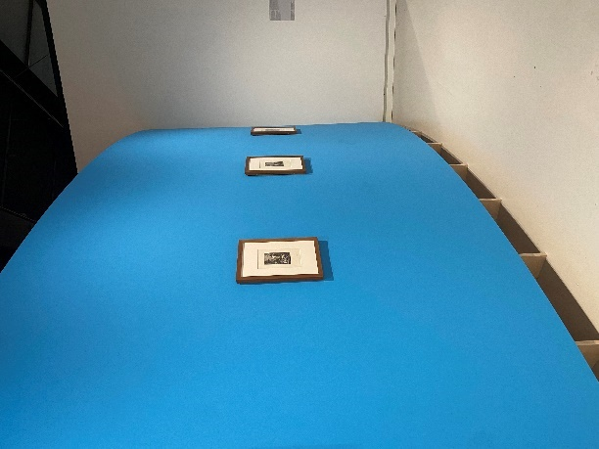Bij de binnenkomst van Vrouwen als technologie is er **veel ruimte.** Je kijkt meteen tegen een **felblauwe muur** aan. De andere muren zijn wit.Hier zijn geen schermen of speakers die iets afspelen. Het is **licht in dit deel van de zaal** en je kunt de tentoonstelling beginnen door introducerende teksten te lezen.

**Let op bij: Gevoeligheid voor kleur:** bij de blauwe muur. **Moeite met lezen of dyslexie:** Er staat veel tekst op de muur, die op speelse wijze is opgemaakt. De tekst varieert ook in grootte. Het kan daarom fijn zijn om gebruik te maken van onze **audiotour of grootletterboekjes.** Het subscriptie boekje is rechts in de hoek van deze ruimte te vinden. **Drukte:** Bij dit onderdeel nemen mensen eventueel de tijd om teksten en de tijdlijn op de muren te lezen. Dan kan het wat drukker zijn in de ruimte.

*Voorbeelden van teksten op de muur.*

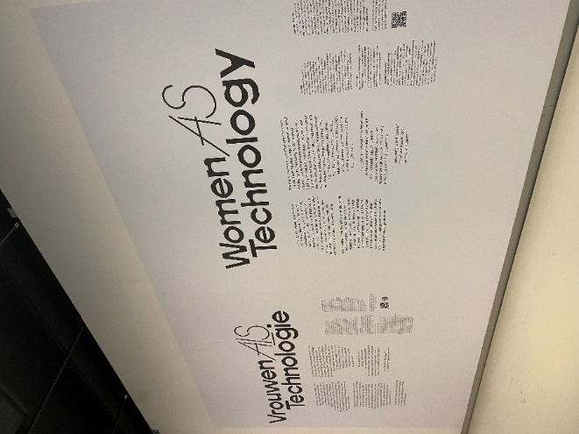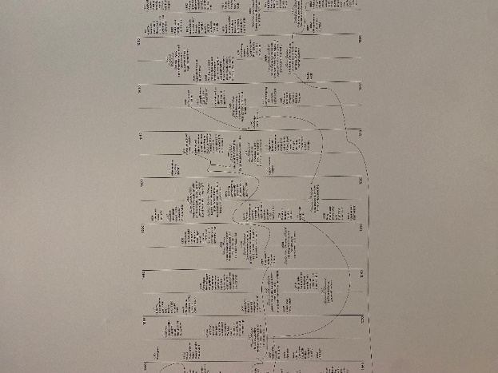

1. **Vrouwen als rekenmachines**

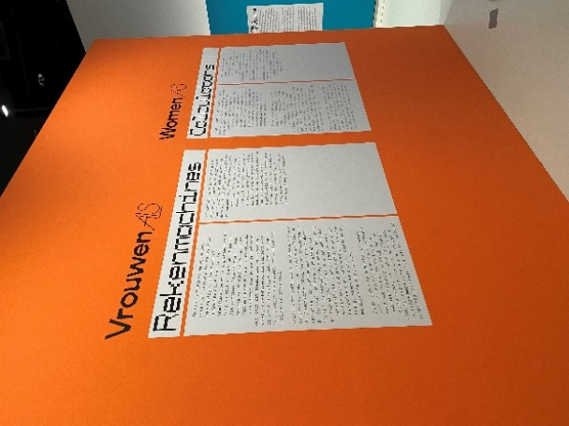Na de muur met de grote tijdlijn, komt het onderdeel “Vrouwen als rekenmachines,” deze start bij een **feloranje muur** tegenover de tijdlijn. Om de hoek spelen er twee films af, één op de IPad en één op de tv. Het geluid gaat via koptelefoons, je hoort het dus niet als je door de ruimte loopt. Verder staan er verschillende passieve objecten tentoongesteld, zoals een weefgetouw. Als je verder loopt en de hoek om gaat staan er een grote **lichtbak**, een paar robots, een **tv-scherm** en een **felblauw hologram**. Om de tentoonstelling te vervolgen moet je door een vrij smalle donkere **gang** lopen, waarbij aan het plafond een neon-lichtbuis hangt.

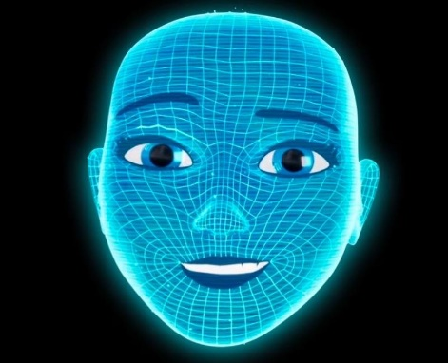

*Voorbeeld van hologram Lexie.*

**Let op bij: Gevoeligheid voor visuele prikkels:** er zijn muren met felle kleuren (oranje, rood) aanwezig. Hologram Lexie schijnt felblauw licht. **Drukte:** Het kan dat een groepje mensen voor het hologram blijft staan om vragen te stellen. Dit onderdeel kan dus drukker zijn, waarbij er hardop gepraat wordt. Je kunt hier voorbijlopen, omdat het hologram rechts in de hoek staat. **Smalle/donkere ruimtes:** de gang die naar het volgende onderdeel van de tentoonstelling leidt, kan als donker en smal worden ervaren. Aan het einde van de gang spelen twee tv’s zwart-wit films zonder geluid af. Je hoort wel het geluid van krakend ijzer en er speelt popmuziek af. Je kunt niet zien waar dit geluid vandaan komt, want dat is achter het gordijn. Het is niet de bedoeling dat je door het gordijn gaat.

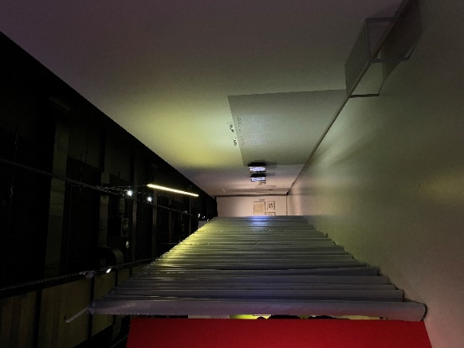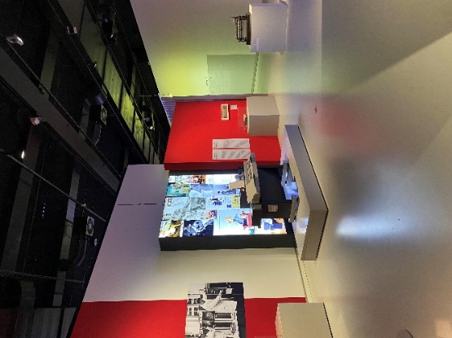*Lichtbak en de gang naar het volgende onderdeel.*

1. **Vrouwen als huismakers:**

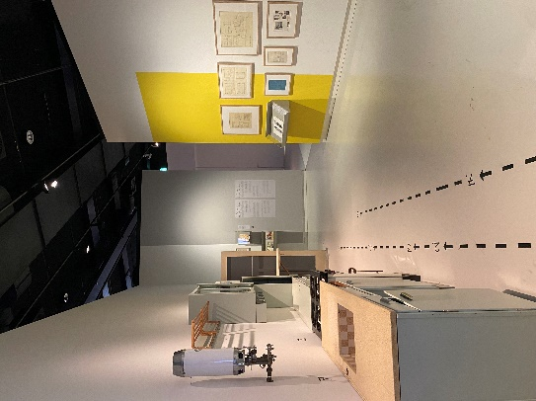Aan het einde van de gang begint “Vrouwen als huismakers”. De introductie tekst is mogelijk lastiger te lezen vanwege een laag kleurcontrast. De tekst staat ook in het grootletterboekje. Dit onderdeel begint met een keuken en wat posters aan de muur. Als je verder de hoek om loopt vind je een ouderwetse vrouwelijke robot voor een blauwe muur. Als iemand de knop ingedrukt houdt, dan gaat de huisvrouw robot bewegen en is er een mechanisch geluid te horen. Hiernaast hangt een tv die een film afspeelt, met geluid via de koptelefoon. Dit geluid is dus alleen te horen als je de koptelefoon opzet. Als je verder loopt zie je een grote **lichtbak, drie tv-schermen** die video’s afspelen en daar tegenover een **posterwand**. Hier gaat het geluid ook via koptelefoons.

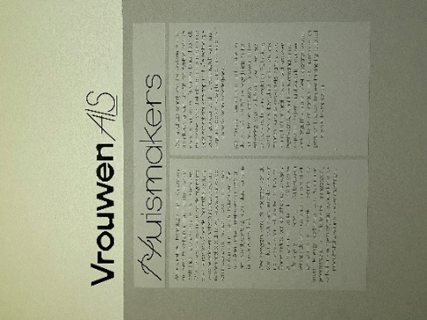**Let op bij:** **Gevoeligheid voor visuele prikkels:** Gele en donkerblauwe muren. Drie tv-schermen, posters en een lichtbak.

**Moeite met lezen/laag-contrast:** bij de teksten op de grijze muren. Er is een grootletterboekje beschikbaar.

*Links:*

*Foto van muur met laag contrast.*

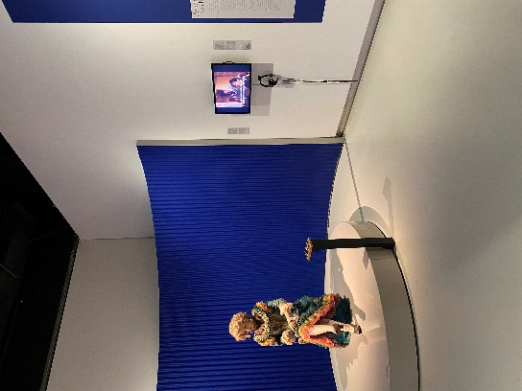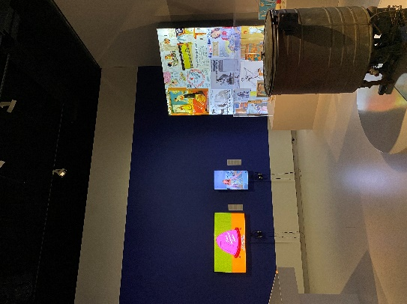

*Foto van pop voor felle blauwe muur. Foto van de lichtbak en de schermen die video’s afspelen.*

1. **Vrouwen als broedmachines**

Het onderdeel “Vrouwen als broedmachines” heeft een **thematiek die** **mogelijk** **gevoelig/confronterend is**. Wanneer je van het vorige deel naar dit deel loopt, zie je meteen twee lege couveuses voor je. Links staan er anatomische modellen van het vrouwelijk lichaam tijdens zwangerschap tentoongesteld. In het midden van de ruimte staan objecten die gerelateerd zijn aan gynaecologie. Rechts hangen er drie schermen die **video’s** afspelen, met het geluid via koptelefoons. Dit geluid is alleen via de koptelefoons te horen.

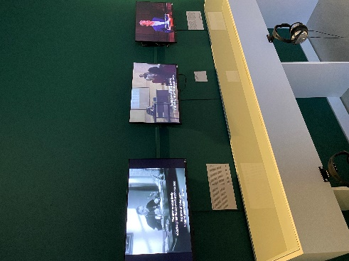

*Foto van muur waar films afspelen.*

**Let op bij: Gevoeligheid voor visuele prikkels:** De muren hebben verschillende kleuren (donkergroen en blauw) en er spelen verschillende films af op tv schermen.

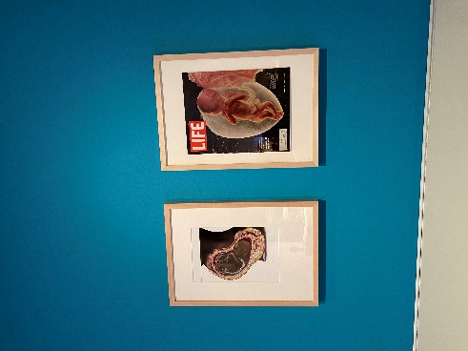**Gevoeligheid voor onderwerpen zoals zwangerschap, geboorte, het vrouwelijk lichaam:** anatomische modellen, couveuses, posters gerelateerd aan zwangerschap en gynaecologische instrumenten.

*Foto van posters aan de muur.*

1. **Vrouwen als lustmachines:**

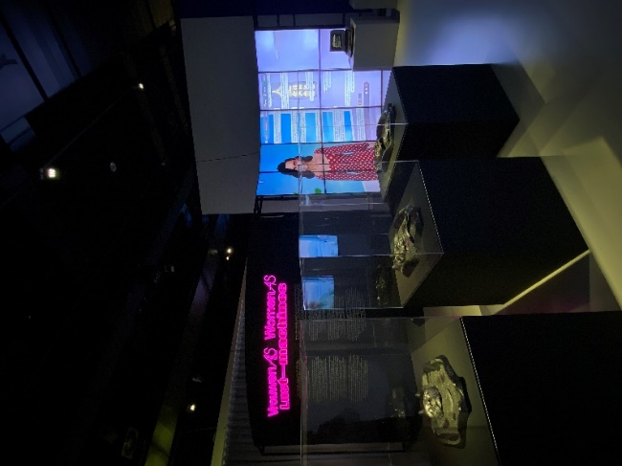Na “Vrouwen als broedmachines” wordt de tentoonstellingszaal **donkerder**. Er zijn ook **felle lichten van neonletters, grote schermen** en er **speelt muziek af.** Links is er een felgroene muur en een **paaldansende robot.** Deze robot is levensgroot, staat op een podium en **beweegt constant**. Ze maakt een piepend geluid als ze beweegt en er komt popmuziek uit de boxen die verwerkt zitten in het podium. Verder de hoek om staat er een sekspop voor een muur van schermen en speelt er een film af met flitsende beelden. De sekspop en film vallen te vermijden, door niet achter de muur met roze neonletters gaan kijken. Rechts loop je richting de uitgang van de tentoonstelling. Eerst zie je een lichtgevende muur van schermen die een AI-assistente/chatbot weergeven. Daarnaast is een donkere smalle **gang** (er kunnen wel twee mensen naast elkaar lopen) waar over de gehele muur meerdere tv-schermen hangen en verschillende **films afspelen**. Het geluid van de films gaat via de koptelefoons. Aan het plafond van de gang hangt een neon rood licht. Deze gang is de enige manier om de tentoonstelling te verlaten.

**Let op bij: Gevoeligheid voor onderwerpen zoals het vrouwelijk lichaam & gevoeligheid voor visuele en auditieve prikkels.**

*Foto’s van de paaldansende robot met muziek, de sekspop voor een muur van schermen en de gang die richting de uitgang van de tentoonstelling loopt.*

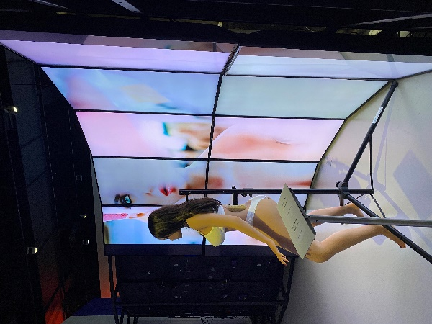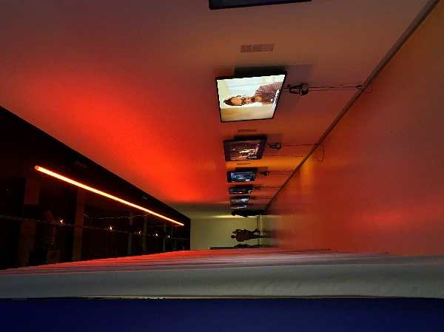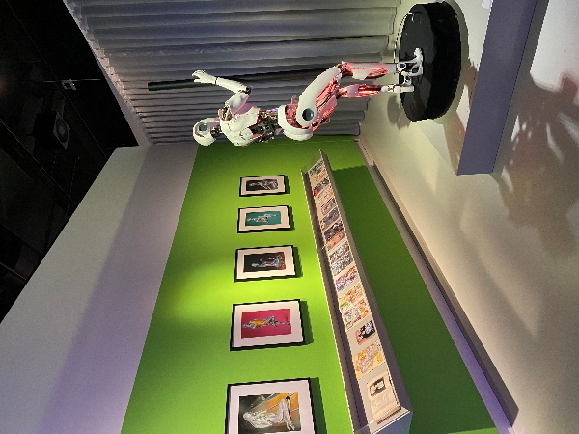

1. **Leeshoek en uitgang:**

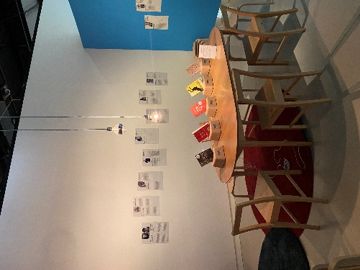Aan het einde van de tentoonstelling bevindt zich een leeshoek. De leeshoek heeft een **felblauwe muur**. Er hangt fel licht boven de leestafel. Op de tafel staan boeken in houders. Deze boekenhouders maken **geluid**. Ze fluisteren naar bezoekers. Op de muur hangt informatie van vrouwen die een belangrijke rol hebben gespeeld in de technologie en/of op maatschappelijk vlak. Na deze leeshoek ben je terug bij het begin/de uitgang.

**Let op bij: gevoeligheid voor visuele en auditieve prikkels.**

**De omloop (bij de trap, tweede verdieping)**

Als je verder met de trap naar boven gaat kom je op de tweede verdieping. Hier bevindt zich de omloop. Je kunt hier prikkels ervaren door de opening van de trap, zoals pratende mensen op andere verdiepingen. Ook kun je hier prikkels ervaren van het plafondraam, waar zonlicht doorheen schijnt.

Op de omloop is een semipermanente opstelling te bekijken. Tegenover de trap zie je meteen een video van mensen die geïnterviewd worden en daarbij vertellen over de sieraden die ze dragen. Naast de video hangt een scherm met tekst over de tentoonstelling. Deze tekst is gemaakt van kleine blauwe bolletjes, die soms bewegen en verplaatsen over het beeldscherm. Rondom de trap worden sieraden tentoongesteld. Deze worden vanaf onder belicht.

Afbeelding met muur, overdekt, interieurontwerp, kamer

Door AI gegenereerde inhoud is mogelijk onjuist.Ook bevindt zich hier de keramiekkast. Deze heeft wisselende opstellingen met keramiekobjecten, die van boven worden van boven verlicht.

**The Surface Decoration Ball (tweede verdieping)**

***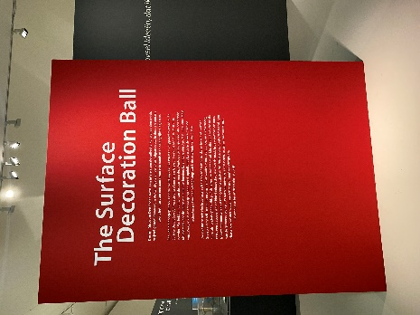****The Surface Decoration Ball* is een tentoonstelling **van keramiek.** Er zijn geen tv schermen of interactieve objecten. Er speelt geen geluid af. Er zijn wel **veel muren met verschillende felle kleuren.** Bij binnenkomst is er rechts van de ingang een ruimte achter glazen deuren. Deze ruimte is erg donker, maar valt te vermijden. De zaal is verder opgedeeld in verschillende gebieden met werken van verschillende kunstenaars/keramisten. Deze gebieden kunnen aanvoelen als kleine of afgesloten ruimtes door de omringende muren.

**Let op bij: gevoeligheid voor visuele prikkels. Negatieve associaties bij kleine ruimtes of opgedeelde gebieden.**

*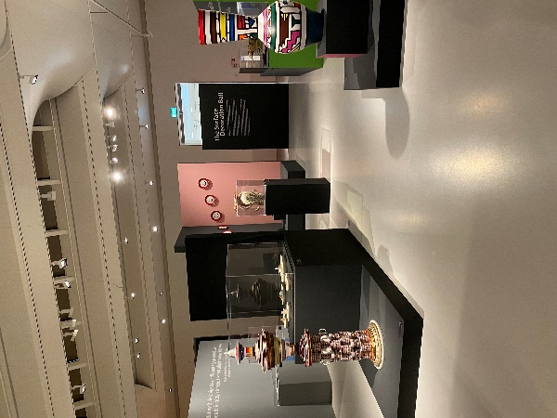****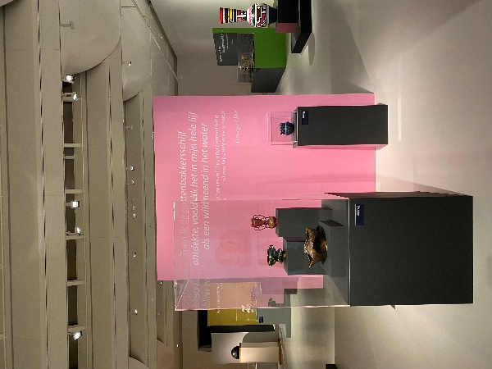****Beelden uit de tentoonstelling* The Surface Decoration Ball.

**De entree en museumwinkel**

Afbeelding met plafond, overdekt, vloer, interieurontwerp

Door AI gegenereerde inhoud is mogelijk onjuist.Dit is geen tentoonstelling, maar wel een ruimte met mogelijk veel prikkels. Dit kan komen door de **glazen wanden** van het museum, waardoor je goed kan zien wat erbuiten gebeurt. Ook is er een **draaideur** aanwezig en daartegenover zijn schuifdeuren, die bewegen als er mensen naar binnen en naar buiten gaan. Op de begane grond bevindt zich ook de **kassa**, waar geluiden vandaan komen zoals piepjes van het scannen of het gerinkel van muntjes.

Afbeelding met kleding, overdekt, muur, persoon

Door AI gegenereerde inhoud is mogelijk onjuist.In het midden van de entree staat momenteel het OntwerpStation, waar regelmatig mensen omheen staan om het uit te proberen. In de rest van de entree zijn altijd medewerkers van het museum aanwezig en wordt er **gekletst** door de bezoekers en medewerkers. Boven de ingang van de museumwinkel hangt een schermpje met bewegende tekst. In de museumwinkel zijn twee poefjes tegen de muur waar je op kan zitten.

**Toiletten:** Bij de toiletten op de begane grond staat een bankje, deze zie je misschien niet meteen. Het bankje is namelijk onderdeel van de houten muur en is verstopt achter de openstaande deur naar de toiletten. Het is een klein bankje, tussen de wc-deur en de muur in. Hierdoor zijn er minder prikkels van andere mensen dan in de entreehal.

**Naast de trap:** Als je naar de trap toeloopt, zie je rechts een kleinere balie met een medewerker. Hier achter zijn nog een aantal bankjes waar je op kunt gaan zitten.

**Diversiteit en inclusiviteit vinden wij erg belangrijk als museum. Daarom horen we graag jouw mening. Zijn wij iets vergeten en zou jij graag een toevoeging willen maken aan de prikkelgids? Of heb je in het algemeen een opmerking over diversiteit of inclusiviteit in ons museum? Laat het ons weten via een mail naar: communicatie@designmuseum.nl**